Техническое задание на разработку информационной системы

1. Введение
1.1 Назначение
Разработка программного обеспечения (Автоматизированной информационной системы – АИС) для автоматизации работы детского технопарка «Кванториум» (г. Ижевск): управления учебным процессом, записями обучающихся, расписанием занятий и учетом материально-технической базы (оборудования).
1.2. Цели.
- упрощение онлайн-записи детей в образовательные направления (квантумы);
- атоматизация учета обучающихся, их родителей (законных представителей) и наставников (педагогов);
- создание удобной админ-панели для управления учебными группами и расписанием;
- интеграция системы учета оборудования для контроля выдачи техники на занятия.

2. Требования к системе.
2.1. Функциональные требования.
2.1.1. Модуль онлайн-записи.
- запись через сайт с выбором:
  - направления (Промробоквантум, IT-квантум, VR/AR-квантум и т.д.);
  - возрастной группы;
  - времени занятий.
- возможность подачи заявки в резерв при отсутствии мест.

2.1.2. Управление клиентами (CRM).
- база обучающихся с историей:
  - ФИО ребенка, возраст, школа;
  - данные родителей (контакты для связи);
  - пройденные образовательные модули;
  - участие в хакатонах и проектная деятельность.
2.1.3. Управление расписанием и ресурсами.
- формирование сетки занятий с учетом занятости аудиторий и наставников;
- прикрепление необходимого оборудования к занятию (бронирование ноутбуков, наборов Lego, 3D-принтеров и т.д.).

Приложение №1

Точка зрения и цель технического директора организации (руководителя информационного отдела)
Технический директор (руководитель IT-отдела) технопарка «Кванториум» заинтересован во внедрении АИС для автоматизации рутинных процессов администрации, контроля нагрузки наставников и обеспечения сохранности дорогостоящего оборудования.
Его цель — создать единую, безопасную и стабильно работающую цифровую среду для всех участников образовательного процесса.
Роль и ответственность: руководитель IT-отдела отвечает за цифровую инфраструктуру технопарка, защиту персональных данных детей и родителей, автоматизацию административных задач, а также бесперебойную работу серверов и оборудования.
Точка зрения руководителя информационного отдела:
- Обеспечение работоспособности IT-инфраструктуры.
  - поддержка отказоустойчивости системы в периоды массовой записи на новый учебный год (сентябрь, январь);
  - интеграция АИС с существующим сайтом Кванториума.
- Контроль безопасности данных.
  - строгое соблюдение ФЗ-152 «О персональных данных» (так как обрабатываются данные несовершеннолетних);
  - внедрение двухфакторной авторизации для администраторов и наставников;
  - регулярное резервное копирование баз данных обучающихся.
- Оптимизация бизнес-процессов.
  - снижение нагрузки на администраторов ресепшена за счет перевода записи в онлайн;
  - автоматизация инвентаризации (понимание, в каком кабинете сейчас находится конкретная единица оборудования).
Контекстная диаграмма системы «АИС Кванториум».
На контекстной диаграмме отображается основное взаимодействие системы с внешними сущностями.
- входы: Заявка от родителя/ребенка, Персональные данные, Данные об оборудовании.
- выходы: Зачисленный обучающийся (статус), Расписание занятий, Статистические отчеты, Сертификат.
- управление (нормативные документы): ФЗ-152, Образовательные программы технопарка, Устав организации.
- механизмы: Администратор, Наставник (педагог), Серверное оборудование.
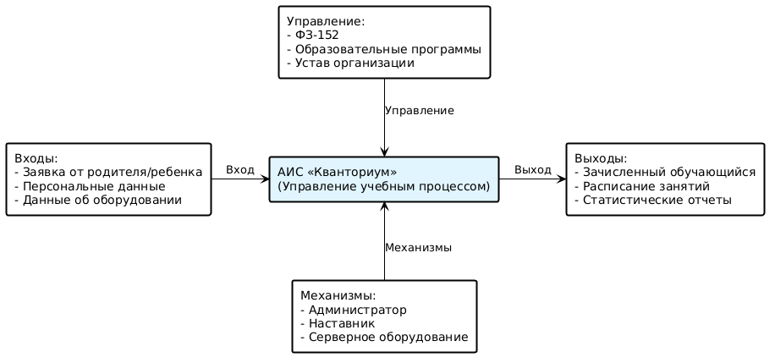Рисунок 1 – Контекстная диаграмма системы «АИС Кванториум».

Приложение №2

Описание бизнес-процессов организации (технопарка «Кванториум» г. Ижевск)
Для моделирования бизнес-процессов детского технопарка «Кванториум» используется методология функционального моделирования и программная среда BPWIN.
1. Диаграмма IDEF0 (Декомпозиция первого уровня).
Диаграмма IDEF0 акцентирует внимание на функциональных блоках системы и их взаимосвязях. На диаграмме декомпозиции представлены следующие функциональные блоки:
- «Обработка заявок на обучение»;
- «Формирование расписания и групп»;
- «Учет материально-технической базы (МТБ)»;
- «Проведение занятий и учет успеваемости».
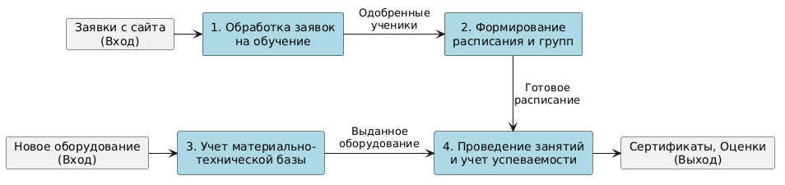
Рисунок 2 – Диаграмма декомпозиции IDEF0.

2. Диаграмма FEO (For Exposition Only).
FEO диаграмма иллюстрирует отдельный сценарий: «Процесс зачисления обучающегося». Показывается поток от подачи заявки родителем до проверки свободных мест и формирования приказа о зачислении.
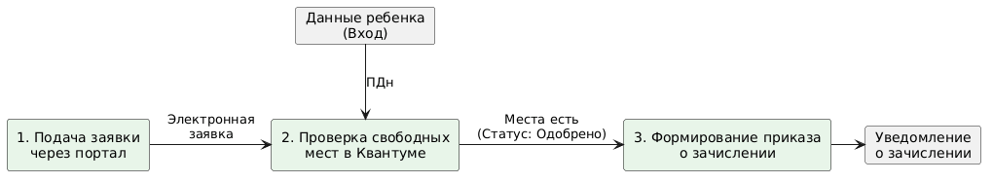
Рисунок 3 – FEO диаграмма процесса зачисления.

3. Диаграмма дерева узлов (Node Tree).
Отображает иерархическую структуру функций системы. Корневой узел: Управление учебным процессом. Дочерние узлы: Управление контингентом, Управление расписанием, Управление ресурсами.
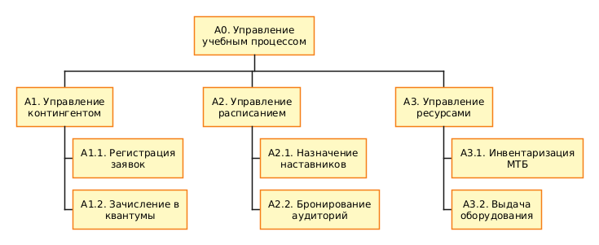
Рисунок 4 – Диаграмма дерева узлов.

4. DFD диаграмма (Диаграмма потоков данных).
Фокусируется на циркуляции информации между базами данных («БД Обучающихся», «БД Расписание») и пользователями (Родитель, Наставник, Администратор).
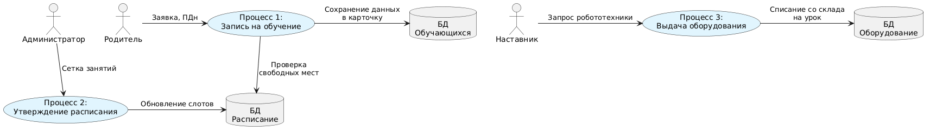
Рисунок 5 – DFD диаграмма потоков данных.
Стоимостной анализ внедрения АИС (Оценка экономической эффективности)
Внедрение АИС несет косвенную экономию за счет оптимизации ресурсов и рабочего времени персонала технопарка.
- Снижение затрат на персонал и экономия времени:
  - сокращение времени обработки заявок: ручная обработка занимает 15 минут на человека. При внедрении онлайн-записи время сокращается до 2-3 минут. При наборе 500 обучающихся экономия составляет около 100 рабочих часов.
  - автоматизация отчетов: сбор статистики сокращается с 2-3 рабочих дней до 15-20 минут.
- Снижение операционных рисков (Учет оборудования):
  - Точный электронный лог выдачи/возврата снижает риск утери или поломки неучтенного оборудования на 30-40%, что экономит бюджет технопарка на закупку расходных материалов (до 50 000 - 100 000 руб. в год).
- Ключевые показатели для оценки эффективности:
  - доля заявок, переведенных в цифровой вид — не менее 85%;
  - количество ошибок в учете посещаемости — менее 2%.

Приложение №3

Права доступа роли и учетные записи использования ИС
В системе выделяются следующие основные роли пользователей с разграниченным уровнем доступа:
1. Обучающийся / Законный представитель.
- просмотр доступных образовательных программ и информации о наставниках;
- онлайн-запись на выбранное направление обучения;
- просмотр индивидуального расписания занятий;
- доступ к электронному дневнику: просмотр отметок о посещаемости;
- загрузка электронных сертификатов об окончании модулей.
2. Наставник (Преподаватель).
- просмотр личного графика занятий своей группы;
- ведение электронного журнала: отметка присутствующих;
- бронирование оборудования (запрос ноутбуков, наборов робототехники);
- запрос к администратору на изменение времени занятий.
3. Администратор системы.
- полный доступ к базе данных всех пользователей;
- создание, блокировка учетных записей, назначение ролей;
- формирование общего расписания технопарка, назначение аудиторий;
- обработка входящих заявок на обучение;
- управление справочником оборудования;
- генерация сводных отчетов.

Приложение 4

Модули дополнения ИС
1. Общая характеристика модульной структуры системы.
Разработанная автоматизированная информационная система (АИС) «Кванториум», размещенная на хостинге Beget, имеет модульную архитектуру на базе системы управления контентом (CMS). Это означает, что ядро системы расширяется отдельными функциональными программными блоками (плагинами). Такой подход обеспечивает удобство разработки, безопасность, бесперебойную работу на сервере и возможность быстрого масштабирования системы под новые образовательные направления технопарка.
2. Основные модули информационной системы.
2.1 Модуль регистрации и авторизации пользователей.
Данный модуль предназначен для управления учетными записями. Он обеспечивает безопасную регистрацию родителей и наставников, а также авторизацию при входе в систему.
Реализация в системе: Ядро CMS и плагин Ultimate Member.
Функции модуля:
- создание учетных записей, обучающихся и сотрудников;
- проверка вводимых данных (логин/пароль);
- предоставление доступа к личному кабинету в соответствии с ролью.
2.2 Модуль онлайн-записи и расписания.
Основной рабочий модуль системы, позволяющий перевести процесс записи в квантумы в цифровой формат.
Реализация в системе: Плагин Amelia Booking (или аналоги).
Функции модуля:
- создание сетки расписания занятий;
- выбор направления (квантума) и времени родителем;
- автоматический контроль свободных мест в группах;
- блокировка записи при превышении лимита учеников.
2.3 Модуль динамических форм сбора информации.
Модуль предназначен для анкетирования и сбора первичных данных (включая согласия на обработку ПДн).
Реализация в системе: Плагин WPForms.
Функции модуля:
создание заявок на обучение с настраиваемыми полями;
- сбор контактных данных родителей;
- сохранение отправленных заявок в единую базу данных (CRM).
3. Дополнительные модули подсистемы безопасности и навигации (согласно ТЗ).
3.1 Модуль двухфакторной аутентификации (2FA).
Модуль повышает уровень безопасности системы за счет дополнительной проверки пользователя при входе.
Реализация в системе: Модуль Wordfence Security.
Функции:
- подтверждение входа в панель администратора с помощью одноразового TOTP-кода (через смартфон);
- защита базы данных несовершеннолетних от санкционированного доступа (брутфорса);
- ограничение попыток неверного ввода пароля.
3.2 Модуль «Маскарад» (Impersonation).
Специализированный модуль для технической поддержки системы.
Реализация в системе: Плагин User Switching.
Функции:
- позволяет главному администратору мгновенно авторизоваться под учетной записью любого наставника или родителя (без ввода их пароля);
- выявление интерфейсных ошибок на стороне клиента;
- возврат в профиль администратора в один клик с записью действий в лог-файл.

3.3 Модуль карты сайта.
Данный модуль предназначен для структурирования информации портала и взаимодействия с поисковыми системами.
Реализация в системе: Плагин Yoast SEO (инструмент XML Sitemaps).
Функции:
автоматическая генерация файла sitemap.xml на сервере Beget;
упрощение навигации по образовательным программам;
ускорение индексации новых страниц (новостей, мероприятий) в поисковых системах Яндекс и Google.

4. Взаимодействие модулей.
Все модули информационной системы взаимосвязаны и работают совместно на единой базе данных (MySQL). Например, модуль динамических форм (WPForms) собирает данные от родителя и передает их в модуль расписания (Amelia Booking) для бронирования места. Одновременно с этим срабатывает модуль регистрации (Ultimate Member), создавая пользователю личный кабинет. Такое взаимодействие обеспечивает непрерывность бизнес-процесса технопарка.
5. Возможности расширения системы.
Модульная структура позволяет в дальнейшем расширять функциональность АИС «Кванториум» без переписывания исходного кода. Возможные направления развития:
- интеграция с платежными шлюзами (для оплаты дополнительных платных кружков);
- внедрение модуля SMS-уведомлений (для рассылки напоминаний о занятиях);
- интеграция с государственными образовательными платформами (Навигатор ДОД).

Приложение №5

Отчет о результатах тестирования ИС «Кванториум»
В ходе тестирования на этапе опытной эксплуатации проверялась корректность работы основных функций и выявление возможных ошибок кодирования.
1. Процесс авторизации и модуль 2FA.
Тестировался процесс входа в систему. На рисунке ниже показан интерфейс формы авторизации с полями для ввода логина и пароля.
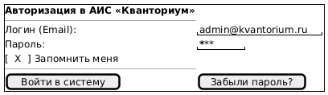
Рисунок 6 – Форма авторизации пользователя.
После ввода данных сервер запрашивает код двухфакторной аутентификации. При успешном вводе система выдает токен авторизации. Ошибок не выявлено.
2. Добавление обучающегося.
Проведено тестирование модуля управления клиентами путем внесения новой учетной записи ребенка администратором.
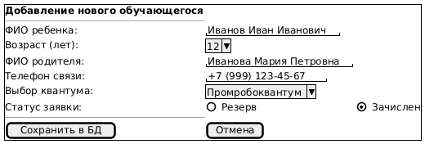
Рисунок 7 – Форма добавления обучающегося.
После сохранения запись появляется в базе данных. На рисунке 8 видно, что новый обучающийся успешно добавлен в таблицу.
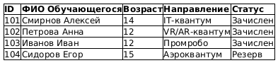
Рисунок 8 – Список обучающихся в системе.
3. Тестирование модуля «Маскарад».
Главный администратор инициировал сессию под учетной записью наставника для проверки прав доступа. Интерфейс успешно переключился в режим ограниченных прав наставника. Действие было корректно зафиксировано системой в логах: «Администратор авторизовался в режиме маскарада». Ошибок безопасности не выявлено.

